BOZZA VERBALE DELLA RIUNIONE DELL’OSSERVATORIO STAMPA FCP DI
VENERDÌ 29 SETTEMBRE 2017

Il giorno venerdì 29 Settembre 2017 alle ore 09:30, presso la sede FCP in via Petrarca 6 a Milano, si è tenuta la riunione dell’Osservatorio Stampa FCP, per la consegna dei dati del mese di Agosto 2017.

Presenti:
CAIRO PUBBLICITÀ: Cristina Fungone
ED. CONDÉ’ NAST: Laura Pantaleoni
HEARST MAGAZINE ITALIA: Giuseppe Peracchi
MEDIAMOND DIGITAL: Francesco Tarallo

Assenti:
ALTRIMEDIA: Mauro Politi
CLASS PUBBLICITÀ: Andrea Veardo
EDITORIALE DOMUS: Stefania Cappellini, Paola Caravaggio
GDS: Paolo Congedato
MANZONI: Alessandro Furgione, Clara Viviani, Giulio Napoli
MEDITERRANEA: Giorgio Martinelli, Cinzia Donvito
NUMERICA: Rossana Di Giuseppe
OPQ: Francesca Mezzetti, Lucia Notarrigo
PIEMME: Lorena Cammarota, Mauro Mancuso
PK SUD: Giorgio Martinelli, Cinzia Donvito
PUBLIA: Marco Aschedamini
PUBLIADIGE: Gianluca Tinazzi
PUBLIEDI: Carlo Donetti, Giovanna Magnani, Michele Conti
RCS: Francesca Conca, Rocco Mancini, Teresa Sangiovanni
SKY ITALIA: Marco Mornati
SOLE 24 ORE: Renata Cavallina, Grazia Panaro, Michela Scuteri, Chiara La Posta
SPM: Caterina Caliri, Clelia Fontana
SPEED: Emma Curcio
SPORTNETWORK: Liliana Barina
UNIVERSO: Davide Bianchini, Giancarlo Nigro
VISIBILIA: Giulia Colombo

Partecipano ai lavori:
REPLY: Chiara Castelli
Laura Selvaggi

FCP: Luca Franzoni
Donatella Sciacca

Ordine del Giorno:

1. Presentazione dei dati dell’Osservatorio Stampa FCP del periodo Gennaio-Agosto 2017
2. Sintetico aggiornamento dagli altri Osservatori
3. Approvazione del Verbale della Riunione dell’Osservatorio Stampa FCP di venerdì 28 Luglio 2017
4. Varie eventuali
VERBALE

- Presentazione dei dati dell’Osservatorio Stampa FCP del mese di Agosto 2017 (All. 1 - Presentazione dei dati dell’Osservatorio Stampa FCP del mese di Agosto 2017)

QUOTIDIANI

TOTALE QUOTIDIANI
Il mezzo Quotidiani ad Agosto registra un decremento a fatturato del -4,5% e un decremento del -2,9% a spazio.

Chiara Castelli (Reply Consulting) illustra nel dettaglio il report:

Agosto17vsAgosto16 Progressivo Agosto17vsAgosto16

Tot. Fatturato Com. Nazionale: -12,0% -13,7%
Tot. Spazi Com. Nazionale: +1,8% -11,2%

Tot. Fatturato Com. Locale: -6,6% -6,0%
Tot. Spazi Com. Locale: -4,1% -2,7%

Tot. Fatturato Classified: -1,0% -4,3%
Tot. Spazi Classified: -4,0% -3,4%

Tot. Fatturato Legale: +11,8% -11,9%
Tot. Spazi Legale: +6,3% -12,3%

Tot. Fatturato Finanziaria: +7,2% -16,4%
Tot. Spazi Finanziaria: -6,6% -12,8%

QUOTIDIANI – Peso % del Fatturato e degli Spazi
Progressivo ad Agosto

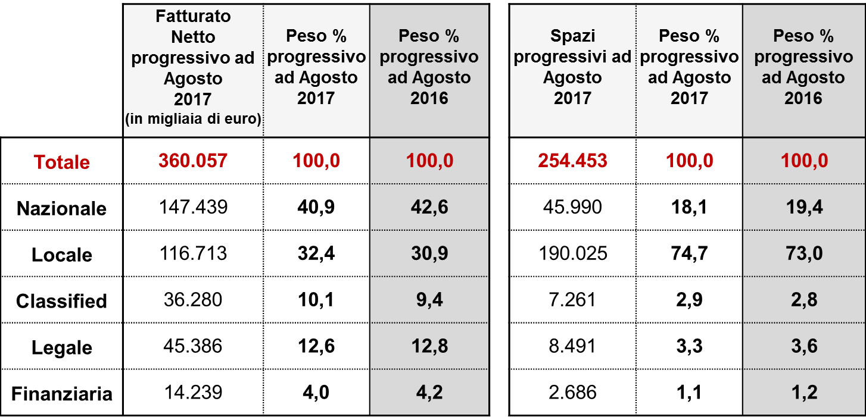
PERIODICI

TOTALE PERIODICI
Il mezzo Periodici ad Agosto registra un decremento del -6,1%.

TABELLARE
Il mezzo Periodici ad Agosto registra un decremento del -6,7% a fatturato e un incremento del +3,5% a spazio.

SPECIALE
Il mezzo Periodici ad Agosto registra un incremento del +2,4% a fatturato.

Chiara Castelli illustra nel dettaglio il report:

TOTALE PERIODICI

Fatturato Agosto17vsAgosto16 Progressivo Agosto17vsAgosto16

Tot. Periodici: -6,1% -7,0%

Settimanali: -0,5% -5,0%

Mensili: -15,9% -8,6%

Altre Periodicità: -20,0% -16,4%

TOTALE TABELLARE

Agosto17vsAgosto16 Progressivo Agosto17vsAgosto16
Fatturato Spazio Fatturato Spazio

Tot. Periodici: -6,7% +3,5% -8,3% -4,0%

Settimanali: -1,9% +7,6% -6,2% -3,5%

Mensili: -15,8% -6,5% -10,2% -4,5%

Altre Periodicità: -15,0% -13,9% -18,1% -6,2%

TOTALE SPECIALE

Agosto17vsAgosto16 Progressivo Agosto17vsAgosto16
Fatturato Fatturato

Tot. Periodici: +2,4% +6,6%

Settimanali: +31,0% +12,0%

Mensili: -16,3% +2,9%

Altre Periodicità: -30,7% +6,0%

Testate nuove/chiuse
Tanto per i Quotidiani che per i Periodici Chiara Castelli comunica le testate nuove/chiuse nel periodo Gennaio 2016-Agosto 2017.

- Sintetico aggiornamento dagli altri Osservatori

Luca Franzoni aggiorna sinteticamente i presenti sui dati di Agosto dell’Osservatorio FCP-Assoradio, FCP-Assointernet.

- Approvazione del Verbale della Riunione dell’Osservatorio Stampa FCP di venerdì 28 Luglio 2017

Non ci sono richieste di modifica e il verbale viene approvato. (All. 2 - Verbale Riunione Osservatorio Stampa FCP di venerdì 28 Luglio 2017).

- Varie ed eventuali

Non vengono proposti argomenti aggiuntivi.

Alle ore 10:30 circa la riunione ha termine.

Luca Franzoni
Responsabile Generale FCP

